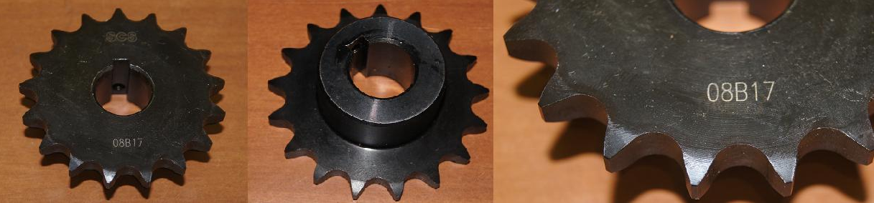

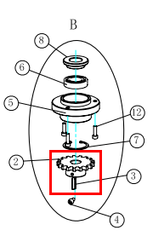

Код из 1С | Артикул | Наименование/ Бренд/  Поставщик | Технические характеристики | Габариты  Д*Ш*В,  мм | Масса,  гр | Материал | Место установки/Назначение
F0019581 |  | Шестерня клеевого вала/Звездочка клеевого вала 08B17 |  | D=73 mm  d=20 mm  d1=40mm  Шп.6х26  H=26mm  H1=7 mm  Шаг 12mm  Резьба М5 | 100 | Металл | Кромкооблицовочный станок Margo T, клеевой узел.
 |  | HSC

